广东省安全生产监督管理局  广 东 省 财 政 厅  广 东 省 国 家 税 务 局  广 东 省 地 方 税 务 局 | 文件

粤安监[2005]25号

关于印发《广东省高危行业的安全费用
管理办法》的通知

各地级以上市安全生产监督管理局、财政局、国税局、地税局：
省政府《关于进一步加强安全生产工作的决定》(粤府[2004)122号， 以下简称《决定》)已正式颁布。为贯彻落实《决定》，做好高危行业的安全费用的提取与使用管理工作，确保安全生产，现制定了《广东省高危行业的安全费用管理办法》(以下简称《办法》)。现将《办法》印发给你们，并提出以下要求，请一并贯彻执行。
一、提高认识，加强领导
高危行业的安全费用提取与管理，是安全生产的一项基础性工作，各部门要提高认识，高度重视和认真做好高危行业的安全费用的提取与使用管理等-工作。同时要加强领导，指定分管领导和专人负责，明确责任，确保《办法》得以贯彻落实。
二、全面部署，重在落实
各部门应精心组织，周密部署，将《办法》立即转发至各县(市、 区)级下属部门，使各项管理规定落到实处。在执行过程中遇到的问题，请迳向省安全监管局反映。
(省安全监管局政策法规处联系人：苏晓军、李洁，电话：020-83133286， 83135911。)

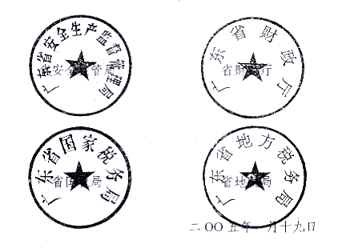

主题词:印发 高危行业费用△ 办法 通知
抄送:省府办公厅、国家安全生产监督管理局
广东省安全生产监督管理局办公室 2005年1月19日印发
校对人：李洁 打字：02

